Fontanny stanowią ozdobne elementy architektury i nie są przeznaczone do kąpieli. Woda w fontannach wygląda na czystą, w rzeczywistości jednak nie nadaje się do mycia, a tym bardziej do spożywania, gdyż może być szkodliwa dla zdrowia. Kąpiele w fontannie są szczególnie niebezpieczne dla małych dzieci, których układ odpornościowy nie jest jeszcze w pełni rozwinięty, by móc zwalczyć każdą poważną infekcję.
Epidemiolodzy ostrzegają, że fontannach, które mają obieg zamknięty, może znajdować się kilkadziesiąt różnych drobnoustrojów, m.in. bakterie gronkowca, salmonelli, pałeczki legionelli, bakterie kałowe np. E.coli, enterokoki. Mogą one powodować:
- reakcje alergiczne w postaci wysypki;
- grzybice stóp lub inne choroby skóry;
- zapalenia spojówek;
- zapalenia uszu;
- ostre zapalenia płuc wywołane pałeczkami legionelli;
- schorzenia dróg oddechowych;
- zakażenie gronkowcem, które grozi zapaleniem oskrzeli, płuc, tchawicy, migdałków;
- zakażenie paciorkowcami, które grozi zapaleniem gardła, płuc, a nawet opon mózgowo-rdzeniowych;
- infekcje dróg moczowych i pęcherza spowodowane bakteriami escherichii.
Pamiętajmy, że z fontann korzystają także:
- zwierzęta, szczególnie ptaki i psy, które nierzadko załatwiają w nich swoje potrzeby fizjologiczne;
- bezdomni, którzy się w nich myją i piorą swoje ubrania.
Kąpiele w fontannach mogą być przyczyną urazów. Mokre obrzeża, płyty, na które wylewa się woda są śliskie, dlatego wchodzenie na nie i bieganie w wodzie może grozić poślizgnięciem, upadkiem, urazem głowy czy skaleczeniem. Otwarta rana jest łatwym miejscem wtargnięcia bakterii czy wirusów.
Pamiętajmy:
- w gorące dni, zwłaszcza w godzinach od 10.00 do 16.00 lepiej pozostać w cieniu lub w chłodnych pomieszczeniach niż przebywać na słońcu;
- szukając ochłody na mieście, wybierajmy kurtyny wodne;
- bezpiecznie można korzystać z basenów i miejsc przeznaczonych do kąpieli, w których woda jest badana;
- za złamanie zakazu kąpieli w fontannie może grozić mandat.

Przy odwiedzaniu fontann i innych instalacji wodnych należy zwracać uwagę na
konieczność przestrzegania zasad:
- dystansowania społecznego: utrzymywanie wynoszącej min. 1,5 m odległości od innych uczestników rekreacji, unikanie gromadzenia się i przebywania w zatłoczonych miejscach i w sąsiedztwie dużych liczebnie grup osób,
- dbałość o częste mycie i dezynfekcję rąk przeznaczonymi do tego celu środkami,
- zachowanie szczególnej ostrożności podczas kaszlu/ kichania,
- powstrzymanie się od odwiedzania tego rodzaju miejsc w razie objawów infekcji dróg oddechowych.
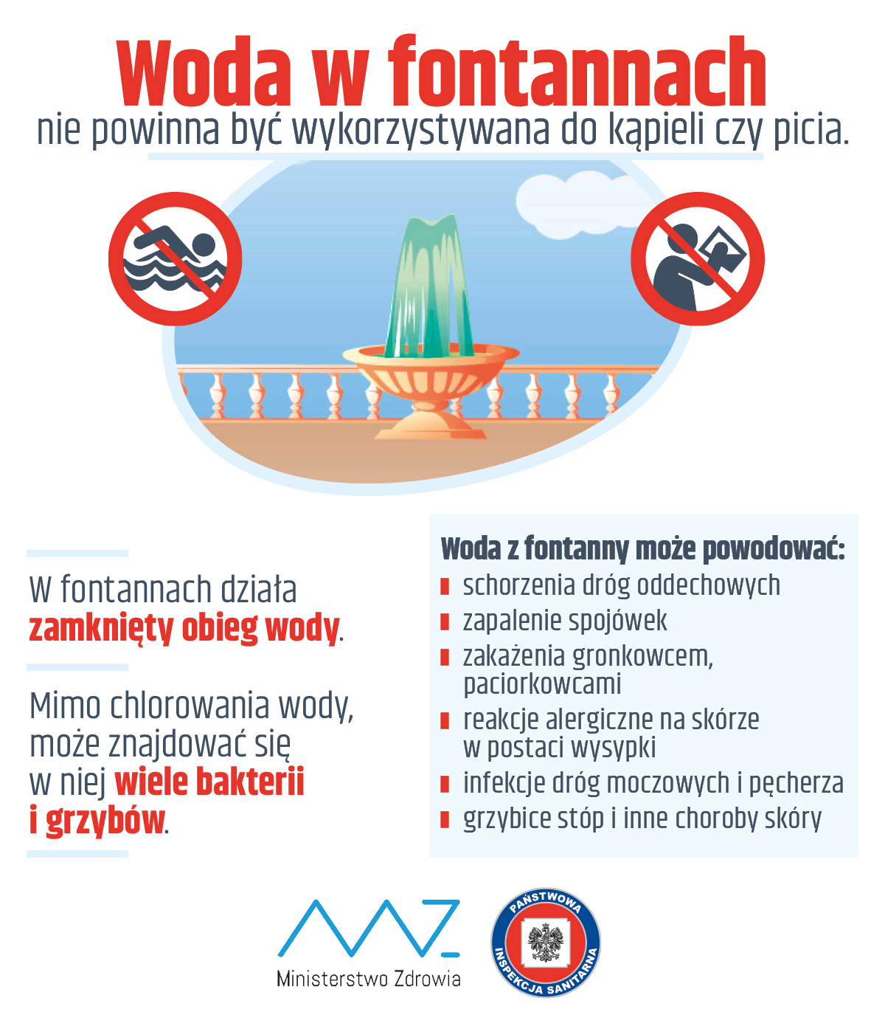

Informacja przygotowana przez PSSE w Rybniku styczeń 2024 r.

